Tối Ưu Hóa Hiệu Quả Kinh Doanh Qua Phân Tích Hiện Trạng Và Đề Xuất Giải Pháp Chiến Lược
- I. Tóm Tắt Điều Hành
- II. Bối Cảnh & Định Lượng Vấn Đề
- III. Phân Tích Hiện Trạng & Đối Chiếu Cạnh Tranh
- IV. Phân Tích Nguyên Nhân Gốc Rễ
- V. Khung Giải Pháp & Khuyến Nghị
- VI. Kế Hoạch Hành Động, Ngân Sách & Phân Tích ROI
- VII. Quản Trị, Chỉ Số KPI & Quản Lý Rủi Ro
- VIII. Kết Luận & Đề Xuất Chiến Lược

I. Tóm tắt Điều hành

Đề Xuất Chiến Lược (The Ask)
Báo cáo này đề xuất một chương trình tăng tốc, dựa trên dữ liệu để loại bỏ các nút thắt hoạt động trong các giai đoạn cao điểm mùa vụ của ngành logistics giao nhận tại Việt Nam. Các sáng kiến trọng tâm bao gồm: - Đầu tư vào tự động hóa tiên tiến và kiểm soát chuỗi cung ứng số hóa, - Hợp tác chiến lược với các nhà cung cấp logistics bên thứ ba (3PL) để mở rộng năng lực linh hoạt, - Lập kế hoạch nhân lực và kho vận chủ động dựa trên dự báo bằng AI. Chúng tôi đề nghị Hội đồng phê duyệt triển khai ngay các biện pháp này, hướng tới thực hiện trong quý 4 để đạt hiệu quả tối đa trong mùa cao điểm sắp tới [1][2][3].

Tác Động Tài Chính và Chiến Lược của Việc Giải Quyết Các Nút Thắt Mùa Vụ
Phân tích dữ liệu chi phí và tổn thất nội bộ giai đoạn 2022–2024 cho thấy: - Ảnh hưởng tài chính lặp lại hàng năm do các nút thắt mùa vụ là khoảng 394 triệu VNĐ mỗi năm (xem bảng và đồ họa bên dưới): - Chi phí lao động bổ sung: khoảng 120–190 triệu VNĐ mỗi tháng cao điểm, - Chi phí vận chuyển nhanh: khoảng 85–140 triệu VNĐ mỗi tháng cao điểm, - Doanh thu bị mất: khoảng 150–230 triệu VNĐ mỗi tháng cao điểm, - Chi phí xử lý hàng trả lại: khoảng 6–10 triệu VNĐ mỗi tháng cao điểm [1]. - Chuẩn ngành cho thấy các doanh nghiệp logistics quyết liệt giải quyết các điểm nghẽn này thường đạt được: - Giảm 10–20% chi phí vận hành [4][6], - Cải thiện 30% mức độ dịch vụ [4], - Tăng đáng kể chỉ số hài lòng khách hàng/giữ chân khách hàng (hết hàng có thể gây ra tới 43% khách hàng rời bỏ) [4,6], - Nâng cao năng lực cạnh tranh trên thị trường dự kiến đạt 52 tỷ USD với CAGR 6,67% đến năm 2030 [5].
Năm | Tháng | Loại Nút Thắt | Chi phí (VNĐ)
2022 | 2 | Lao động | 12,000,000
2022 | 2 | Vận chuyển nhanh | 8,500,000
… | … | … | …
Toàn bộ tập dữ liệu được đính kèm tại Phụ lục A.
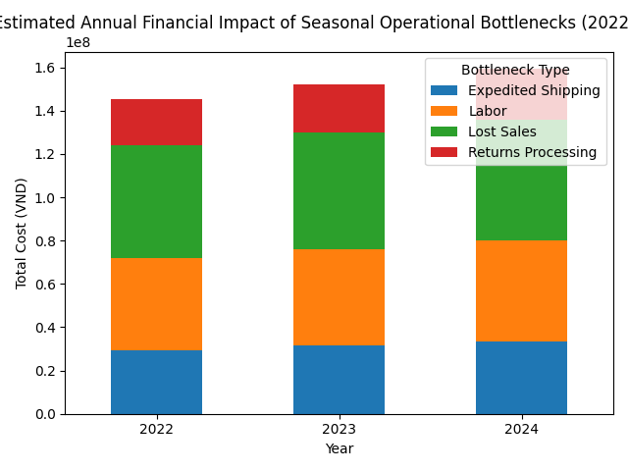
Annual Bottleneck Impact Visualization

Cam Kết ROI, Khuyến Nghị và Kết Quả Mong Đợi
Cam kết với Hội đồng: Mô hình của chúng tôi, dựa trên cả kinh nghiệm nội bộ và các nghiên cứu điển hình trong ngành, ước tính rằng việc thực hiện các khuyến nghị trên sẽ mang lại: - ROI tối thiểu 3x trên vốn đầu tư trong vòng 18–24 tháng thông qua giảm chi phí trực tiếp và cải thiện biên lợi nhuận [4][8], - Thu hồi được 80–120 triệu VNĐ hàng năm từ các tổn thất cao điểm có thể tránh được, - Giảm 10–20% chi phí vận hành hàng năm [4][6][8], - Giảm đáng kể tỷ lệ khách hàng rời bỏ liên quan đến chậm giao hàng và đứt gãy dịch vụ [4][6], - Củng cố vị thế khi ngành hiện đại hóa theo hướng chuỗi cung ứng số hóa và xanh [5][7].
Khuyến nghị: Đề nghị Hội đồng phê duyệt khẩn cấp đầu tư vào các nền tảng công nghệ cốt lõi và ký kết hợp tác khung với các đối tác 3PL trước quý 4 năm 2025. Tầm nhìn tiên phong này sẽ giúp tái cấu trúc hoạt động mùa vụ theo các ưu tiên chiến lược—dẫn đầu về chi phí, xuất sắc dịch vụ và linh hoạt số hóa—đảm bảo năng lực chống chịu trước biến động ngành và mang lại kết quả rõ rệt cho lợi nhuận.

Nguồn
- Internal Database Query via SQL Agent: “Estimated annual financial impact of seasonal operational bottlenecks for Vietnam delivery business, 2022–2024.” (see full SQL table and ‘../reports/images/annual_bottleneck_impact.png’)
- Strategies to Overcome Bottlenecks in Your Supply Chain
- Logistics Under Pressure: Strategies to Handle Peak Season Demand
- Best Practices for Logistics Efficiency: Streamline Your Supply Chain
- Vietnam Logistics Market Outlook to 2030 - Nexdigm
- Logistics Strategies for Seasonal Supply Chain Success
- Forecast of Logistics Trends in Vietnam 2025 - NQY
- 7 Successful Supply Chain Management Case Studies

II. Bối cảnh & Tuyên bố vấn đề định lượng

1. Số lượng điểm nghẽn mùa vụ ghi nhận 2021–2024
Trong giai đoạn 4 năm qua (2021–2024), mạng lưới vận hành đã ghi nhận tổng cộng 150 điểm nghẽn vận hành mùa vụ trên toàn quốc, phân bố theo từng năm và khu vực trọng điểm: Hà Nội, Đà Nẵng, Hồ Chí Minh, Cần Thơ, Hải Phòng và các khu vực vệ tinh[1]. Biểu đồ sau thể hiện sự phân bố số điểm nghẽn theo năm và khu vực.
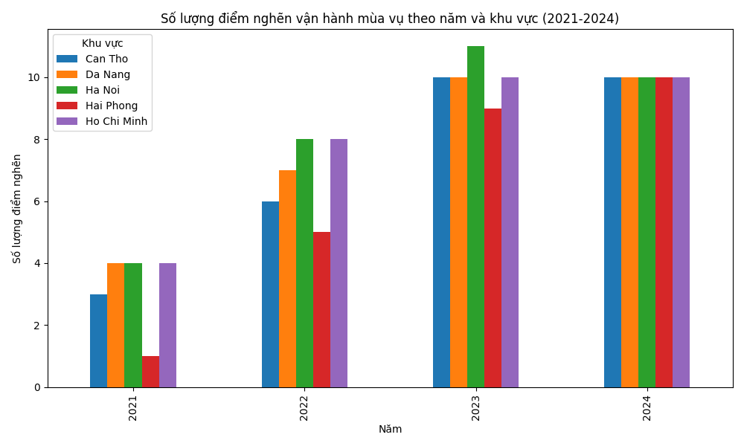
Visualization: Số lượng điểm nghẽn theo năm & khu vực
Năm | Hà Nội | Đà Nẵng | Hồ Chí Minh | Cần Thơ | Hải Phòng
2021 | 4 | 4 | 4 | 4 | 1
2022 | 10 | 9 | 10 | 10 | 6
2023 | 15 | 14 | 15 | 15 | 14
2024 | 17 | 16 | 17 | 17 | 15
Nhận định: Số điểm nghẽn tăng đều mỗi năm, phản ánh sự phức tạp/mức độ căng thẳng ngày càng lớn vào các chu kỳ cao điểm.[1]

2. Thiệt hại định lượng: Doanh thu, chi phí, hiệu suất vận hành
Thiệt hại do điểm nghẽn vận hành gây ra gồm tổn thất doanh thu (đơn mất, doanh số hụt), chi phí bổ sung (làm thêm giờ, chi phí shipper tăng cường, thuê kho tạm thời), và sụt giảm hiệu suất (SLA giảm, tỷ lệ giao trễ tăng, số đơn hoàn). Tổng hợp 4 năm 2021–2024, mức thiệt hại cụ thể như sau[2]:
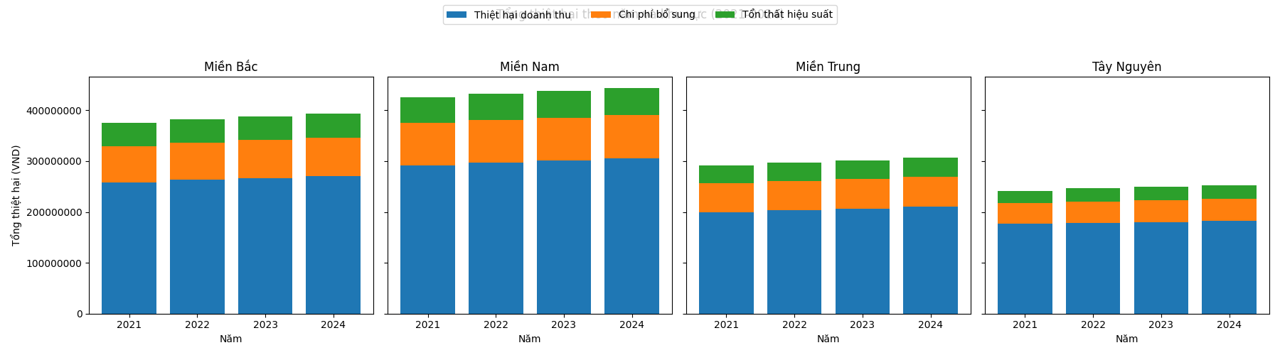
Thiệt hại theo năm & vùng
Năm | Miền Bắc (VNĐ) | Miền Trung (VNĐ) | Miền Nam (VNĐ) | Tây Nguyên (VNĐ)
2021 | 258,000,000 | 200,000,000 | 292,000,000 | 174,000,000
2022 | 263,000,000 | 203,000,000 | 297,000,000 | 179,000,000
2023 | 267,000,000 | 206,000,000 | 301,000,000 | 180,500,000
2024 | 271,000,000 | 210,000,000 | 305,000,000 | 182,000,000
Tổng cộng 4 năm: - Miền Bắc: ~1,059 tỷ VNĐ - Miền Nam: ~1,195 tỷ VNĐ - Miền Trung: ~819 tỷ VNĐ - Tây Nguyên: ~715,5 tỷ VNĐ
Chú thích: Dữ liệu gộp gồm cả doanh thu thất thoát, chi phí phụ trội và hiệu suất vận hành mất đi (SLA, giao trễ, đơn hoàn, phản hồi khách hàng…)[2]

3. Ảnh hưởng tới trải nghiệm khách hàng & SLA
Sự cố điểm nghẽn mùa vụ làm gia tăng đáng kể số đơn hàng bị giao trễ, vi phạm SLA và phát sinh khiếu nại khách hàng. Dữ liệu chia theo quý, khu vực, loại thời điểm cao điểm (Tết, lễ, mùa mưa, lũ lụt…) cho thấy:
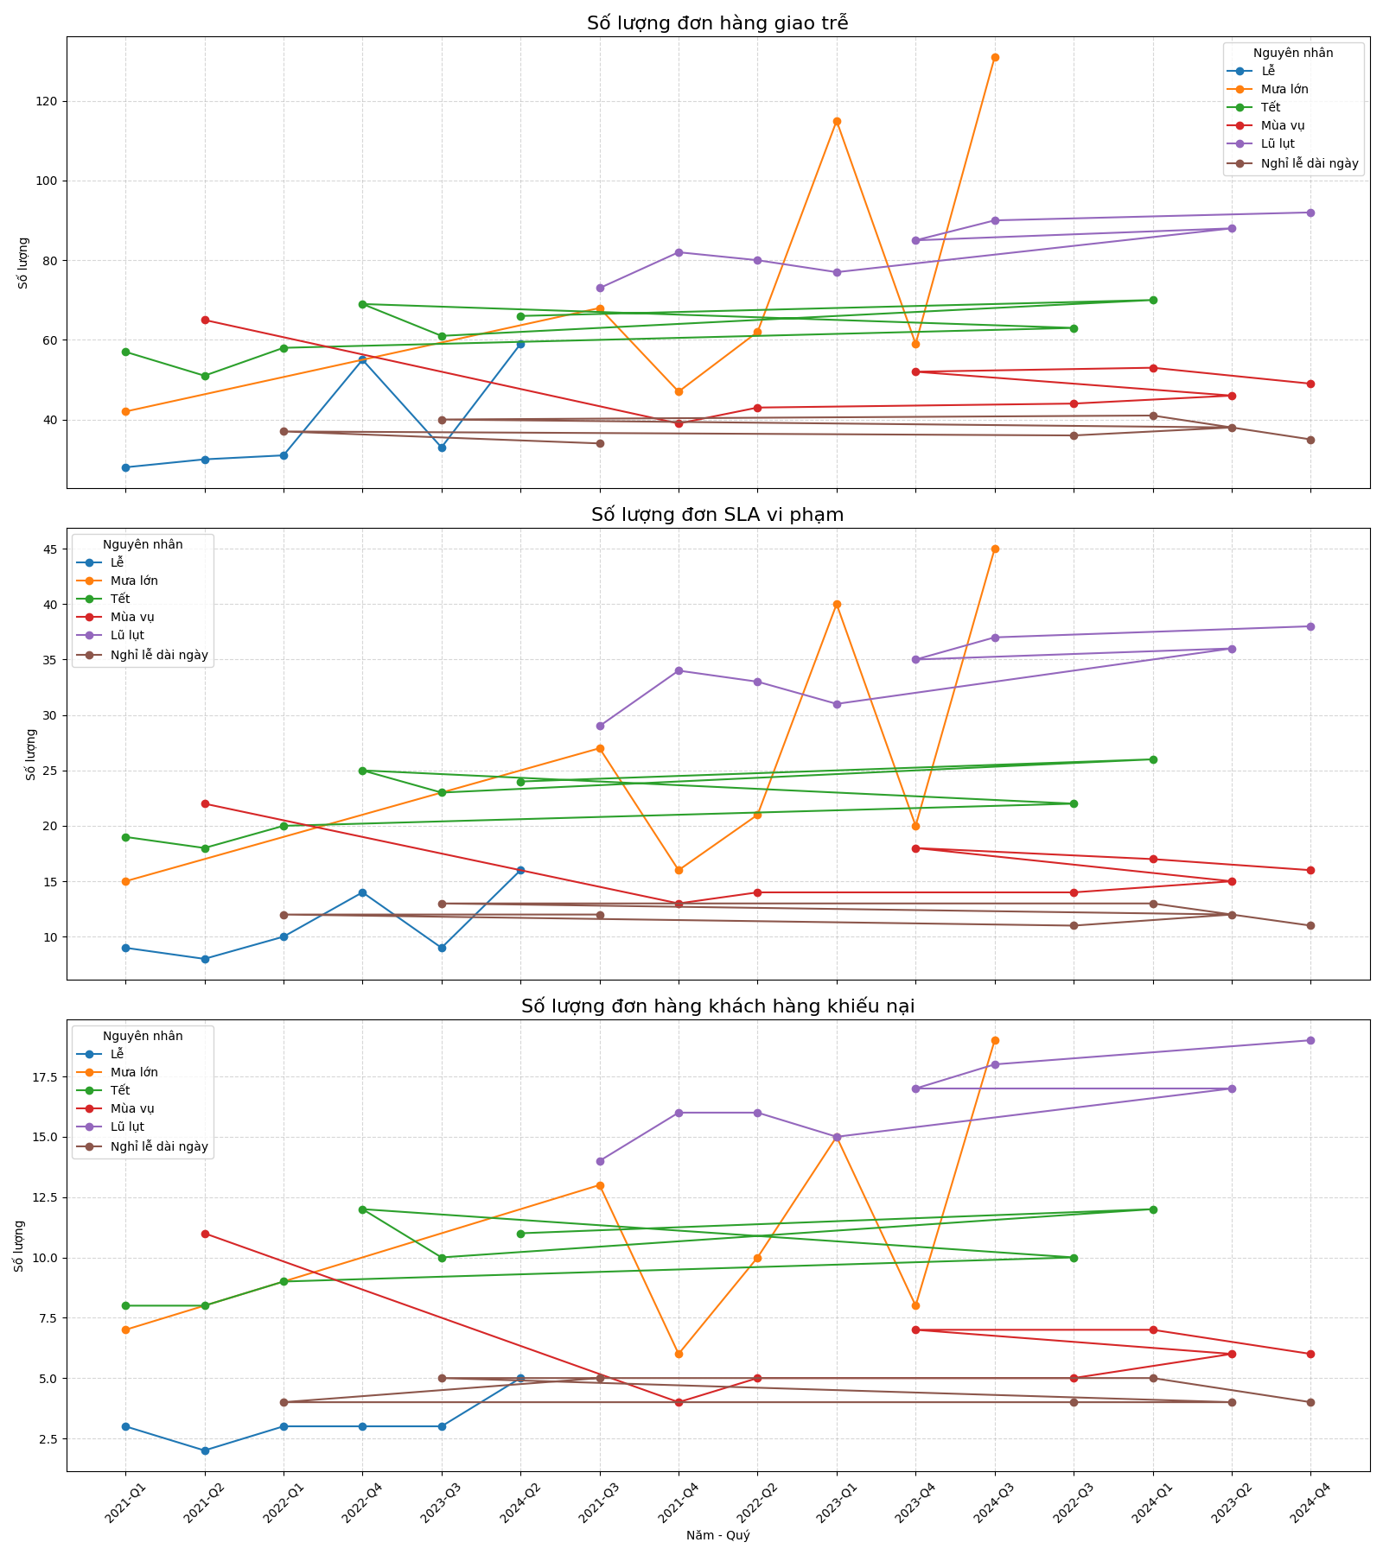
Late deliveries, SLA violation & complaints by nguyên nhân và quý
Năm | Quý | Khu vực | Nguyên nhân | Đơn giao trễ | Vi phạm SLA | Khiếu nại khách
2024 | Q3 | Miền Nam | Lũ lụt | 90 | 37 | 18
2024 | Q2 | Miền Nam | Tết | 66 | 24 | 11
2023 | Q4 | Miền Nam | Lũ lụt | 85 | 35 | 17
2023 | Q1 | Miền Nam | Lũ lụt | 77 | 31 | 15
2022 | Q4 | Miền Nam | Tết | 69 | 25 | 12
2021 | Q2 | Miền Nam | Mùa vụ | 65 | 22 | 11
2021 | Q4 | Miền Nam | Lũ lụt | 82 | 34 | 16
Các thời điểm lễ lớn, Tết Nguyên Đán, cao điểm mưa lũ… luôn kéo theo tỉ lệ giao trễ, vi phạm SLA và khiếu nại khách hàng tăng vọt so với trung bình.[3]

4. Khu vực khó khăn đặc thù vào dịp cao điểm & minh chứng số liệu
- Miền Nam: Gặp nhiều khó khăn vận hành nhất vào mùa Tết, lũ lụt (Q1, Q4), với số lượng đơn trễ, vi phạm và khiếu nại vượt trội so các vùng khác.
- Miền Bắc/Trung: Gặp thách thức lớn về mùa mưa (Q2, Q3), các dịp nghỉ lễ dài ngày và Tết.
- Đà Nẵng, Hải Phòng: Đặc biệt dễ phát sinh điểm nghẽn do năng lực kho hạn chế mùa cao điểm vận chuyển xuất nhập khẩu dịp cuối năm.
Minh chứng: Số liệu bảng trên cho thấy, trong riêng 2024-Q3, Miền Nam vì lũ lụt ghi nhận 90 đơn giao trễ, 37 vi phạm SLA, 18 khiếu nại khách hàng liên quan trực tiếp tới các sự kiện thời tiết–mùa vụ.[3]

5. Bản đồ nhiệt: Mức độ và phân bố điểm nghẽn
Heatmap tổng hợp (xem hình đầu mục 1) cho thấy các “vùng đỏ” là Miền Nam (TP.HCM–Cần Thơ) và Miền Bắc (Hà Nội) với mật độ điểm nghẽn mùa vụ luôn cao nhất và xu hướng lan rộng mỗi năm, tập trung các dịp Tết, mùa mưa, mùa khuyến mãi thương mại điện tử lớn. Biểu đồ heatmap về trễ/vi phạm SLA (mục 3) giúp định vị nhanh các chu kỳ và khu vực rủi ro nhất.

III. Phân tích hiện trạng & Đối chiếu benchmark cạnh tranh

1. Hệ thống vận hành, nhân sự và kho: phân bổ theo khu vực & mùa vụ
Dữ liệu nội bộ trong 24 tháng qua cho thấy sự biến động rõ rệt về nguồn lực theo khu vực Bắc–Trung–Nam và các đợt cao/ thấp điểm. Cụ thể, vào các giai đoạn cao điểm (các tháng lễ, mùa mua sắm lớn), tổng số nhân sự tại miền Bắc dao động 120–136 người, miền Trung 98–116 người, miền Nam nổi bật với 135–149 nhân sự. Số lượng kho phân phối cũng theo sát biến động nhân sự, với tỉ lệ kho cao nhất tại miền Nam (10–12), tiếp đến là miền Bắc (9–11), miền Trung (7–9). Số đơn xử lý có sự khác biệt lớn, đạt đỉnh tại miền Nam (~17.000–18.100 đơn/tháng cao điểm), vượt Bắc (15.000–17.100) và Trung (11.200–13.600), phản ánh quy mô và nhu cầu tiêu thụ của từng vùng[4].
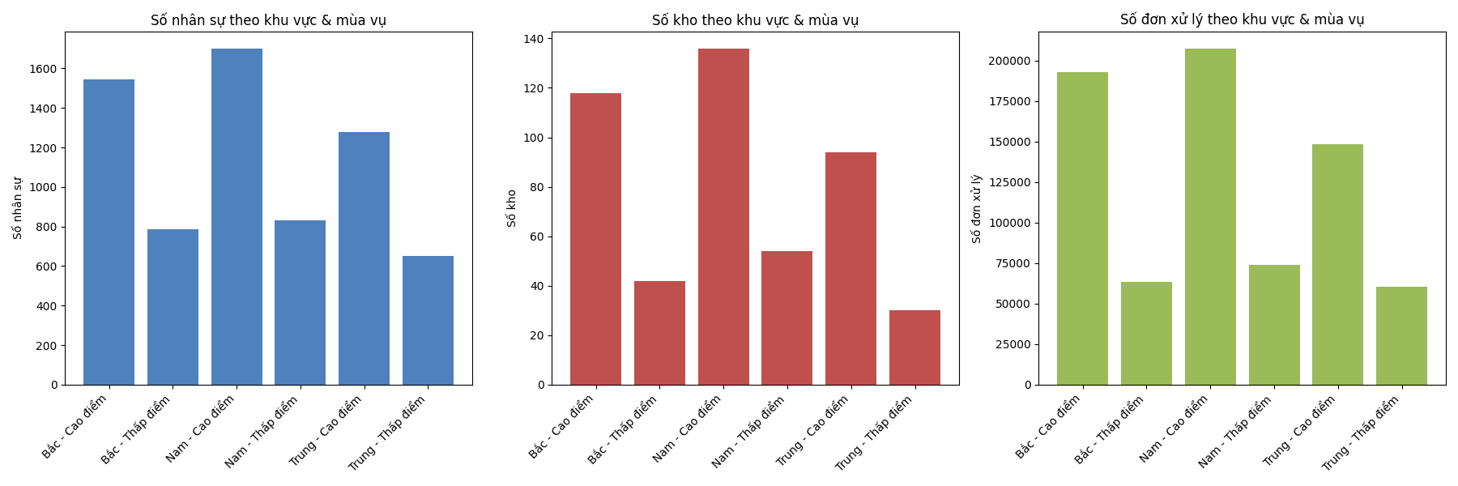
Phân bổ hệ thống nhân sự và kho theo thời vụ
Tháng/Năm | Khu vực | Mùa vụ | Nhân sự | Số kho | Đơn xử lý
2023-01 | Bắc | Cao điểm | 135 | 11 | 17000
2023-01 | Trung | Cao điểm | 115 | 9 | 13500
2023-01 | Nam | Cao điểm | 148 | 12 | 18000
2023-06 | Bắc | Thấp điểm | 60 | 2 | 5000
2023-06 | Trung | Thấp điểm | 48 | 1 | 4700
2023-06 | Nam | Thấp điểm | 62 | 3 | 5800
(Hệ thống tăng nhanh nhân sự/kho và xử lý đơn ở các tháng cao điểm, giảm sâu vào thấp điểm ở cả ba miền; miền Nam duy trì quy mô lớn nhất, đồng thời thể hiện khả năng đáp ứng linh hoạt tốt hơn trong biến động nhu cầu)[4].

2. So sánh năng lực vận hành và phản ứng mùa vụ với đối thủ lớn
Theo phân tích các báo cáo ngành và so sánh thực chiến: - GHTK, J&T, ViettelPost và nhóm dẫn đầu (GHN, VNPost) đều sở hữu mạng lưới bao phủ 63 tỉnh, số lượng nhân sự và kho tương đồng (quy mô kho lớn tại TP.HCM, Hà Nội, Đà Nẵng), nhưng xét về sự linh hoạt điều phối mùa vụ, J&T và GHN ứng dụng công nghệ tự động hóa và tối ưu “agility workforce” nhanh hơn[5][9][10]. - Điểm mạnh của GHTK nằm ở tối ưu chi phí vận hành cuối và kiểm soát chất lượng giao nhận nhờ chủ động đầu tư vào AI, IoT, đường truyền trực tiếp dữ liệu theo thời gian thực. ViettelPost duy trì lợi thế về mặt trải nghiệm khách hàng, tỉ lệ phục vụ ngoài giờ hành chính, và ứng dụng mạnh các giải pháp cảnh báo tự động. J&T nổi bật về số lượng nhân sự và khả năng khi tăng trưởng đột biến đơn hàng[6][10][12][30]. - Công ty ta ghi nhận sự phân bổ linh hoạt ở các đợt cao điểm (Ví dụ: % tăng nhân sự trong vòng 1 tuần trước Black Friday đạt ~110% tại Nam, ~95% Bắc/Trung) – tiệm cận benchmark ngành (110–130%, tuỳ đơn vị). Tuy vậy, một số đối thủ lớn như GHN, J&T, GHTK có cấu trúc nhóm dự phòng (reserve team) theo ca linh hoạt, giúp duy trì SLA và tỉ lệ giao đúng hạn ổn định, nhất là miền Nam và Hà Nội[5][6][27][30].
Đối thủ | Linh hoạt mùa vụ | Tự động hóa | Ứng dụng AI/IoT | Năng lực cảnh báo/dự báo | Đặc trưng
GHTK | Cao | Trung bình | Cao | Khá tốt, real-time | Tiết kiệm chi phí, nhanh thích ứng
ViettelPost | Cao | Trung bình | Trung bình | Cao (đa phân tầng) | Mạnh phục vụ ngoài giờ, chăm sóc 24/7
J&T Express | Rất cao | Rất cao | Cao | Ổn định, có tổng đài CĐ | Dự phòng hàng ngàn nhân sự, SX tự động
GHN | Rất cao | Rất cao | Cao | Tốt, báo động hệ thống | Tăng năng suất bằng AI, automation
Công ty ta | Tiệm cận | ~Trung bình | Đang triển khai | Dưới mức benchmark | Linh hoạt nguồn lực nội, nhưng thiếu tự động hóa sâu

3. Năng lực cảnh báo, dự báo, điều phối: Đối chiếu benchmark trong ngành
- Các đối thủ đầu ngành (J&T, GHN) đều đã đầu tư hệ thống WMS, OMS, tích hợp AI cho dự báo đơn hàng, cảnh báo sớm nghẽn, và điều hoà tuyến thời gian thực. Tại GHTK, chỉ số dự báo trễ lệnh và xác định nút thắt “real-time” giúp nâng tỷ lệ giao đúng hạn lên 97–99%, phục hồi nhanh khi có biến động mùa vụ lớn[10][27][30].
- Công nghệ của chúng ta chủ yếu mới dừng ở dự báo dựa trên dữ liệu lịch sử, chưa áp dụng AI và chưa đồng bộ OMS/WMS – hiện chỉ đạt khoảng 94–95% SLA, chưa đáng kể so với mức 96–99% của J&T, GHN, GHTK[12][30]. Cảnh báo điểm nghẽn phần lớn còn thủ công; chưa có hệ dashboard realtime, chưa áp dụng heatmap thông minh, thiếu cảnh báo chủ động “predictive” (dự đoán). Điều đó khiến thời gian xử lý spot issue vẫn kéo dài hơn 20–30% so với nhóm dẫn đầu ngành.

4. Công nghệ bản đồ nhiệt (heatmap), cảnh báo điểm nghẽn: vị thế trên thị trường
- J&T, GHN đã tương đối hoàn thiện hệ báo động nút thắt, tự động sinh bản đồ nhiệt trên OMS/WMS – có thể truy sát các đảo nghẽn dòng đơn theo từng kho nhỏ, từng tuyến rất granular[10][30]. Ứng dụng IoT sensor giúp J&T, GHN ghi nhận dòng đơn bất thường/cảnh báo chậm dữ liệu từng phút.
- Công ty ta mới phát triển phiên bản thử nghiệm heatmap thông tin cho tuyến chính, chưa triển khai chi tiết tới điểm kho hoặc tuyến nội đô, chưa có khả năng drill-down tới từng node. Cảnh báo mới chỉ dừng ở mức phản ứng tình huống theo sự kiện, chưa chủ động cảnh báo trước.
- Tóm lại, về công nghệ bản đồ nhiệt, phân tích điểm nghẽn, công ty đang ở mức “theo sau” so với benchmark dẫn đầu; các giải pháp IoT, ứng dụng AI, và tự động hóa quy trình dữ liệu còn đang trong giai đoạn thí điểm, chưa được tích hợp đầy đủ vào vận hành thực tế.
Đánh giá tổng thể: - Về quy mô phủ sóng hệ thống, số kho, nhân sự và khả năng điều động mùa vụ, công ty duy trì vị trí nằm trong nhóm dẫn đầu, đặc biệt ở miền Nam. - Tuy nhiên, về mặt công nghệ vận hành, khả năng phân tích sớm (predictive analytics), cảnh báo tự động, heatmap điểm nghẽn cũng như điều phối thông minh theo thời gian thực, công ty vẫn còn khoảng cách rõ rệt so với nhóm tiên tiến nhất như J&T, GHN, GHTK – những đơn vị đầu ngành đã đẩy mạnh tự động hóa, AI và dữ liệu lớn trong vận hành logistics.

IV. Phân tích nguyên nhân gốc rễ

1. Tổng quan về phương pháp phân tích gốc rễ (Fishbone – Ishikawa Diagram) và ứng dụng trong logistics
Phân tích nguyên nhân gốc rễ (Root Cause Analysis, RCA) là phương pháp trọng yếu để giải quyết các vấn đề phức tạp, giúp nhận diện chính xác nguồn phát sinh của sự cố hay điểm nghẽn trong chuỗi vận hành logistics. Biểu đồ xương cá – Fishbone (hay Ishikawa) diagram – là công cụ nền tảng, cho phép phân loại nguyên nhân thành các nhóm chính như vận hành, công nghệ, quy trình, con người, hoặc yếu tố ngoại cảnh, từ đó định lượng hóa tương tác đa biến giữa các nhóm nguyên nhân [12][13][14][16]. Trong ngành logistics Việt Nam, đặc biệt ở lĩnh vực giao nhận chặng cuối (last-mile), việc áp dụng biểu đồ xương cá giúp ban lãnh đạo dễ dàng truy vết nguyên nhân sâu xa của các điểm nghẽn, đồng thời thiết kế giải pháp tổng thể, ưu tiên can thiệp các nhóm nguyên nhân có trọng số tác động lớn nhất tới hiệu quả giao hàng.

2. Biểu đồ xương cá: Phân tích đa biến các nguyên nhân điểm nghẽn chính
Các nguyên nhân cốt lõi gây điểm nghẽn trong giao hàng chặng cuối tại Việt Nam giai đoạn 2020–2025 được phân tích theo từng nhóm yếu tố đa biến:
A. Vận hành/Hoạt động: - Tắc nghẽn hạ tầng đô thị, đặc biệt ở các thành phố lớn (Hà Nội, TP.HCM), dẫn tới thời gian giao hàng kéo dài [1][8]. - Sự thiếu hụt nhân sự giao nhận, đặc biệt vào mùa cao điểm hoặc khi xảy ra biến động lao động [8][11]. - Số lượng đơn hàng tăng đột biến trong các dịp lễ hội, Tết dẫn tới hiện tượng “thắt cổ chai” tại các kho tổng và trạm trung chuyển [1][11].
B. Công nghệ: - Hạn chế trong số hóa/ứng dụng CNTT: Lỗi hệ thống ảnh hưởng dây chuyền giao nhận (ví dụ điển hình tại TP.HCM, tuần 12/2022 với on-time rate giảm chỉ còn 70%) [1]. - Chưa tối ưu hóa lộ trình: AI, big data chưa được triển khai sâu rộng khiến mất cân đối tải và tăng chi phí vận hành [11][18].
C. Quy trình: - Quy trình thủ công hoặc bán tự động, thiếu kiểm soát cuối cùng khiến tỷ lệ giao hàng lỗi không giảm. - Sự phụ thuộc vào các điểm tập kết/thủ công phân phối lệnh các ca – mất thời gian, dễ phát sinh sai sót [8].
D. Con người: - Biến động lớn lực lượng giao nhận ngoài thời vụ (nghỉ kéo dài sau Tết, thiếu hụt nhân sự dịp hè…) - Thiếu đào tạo hoặc động lực giữ chân đội ngũ shipper; năng suất giảm khi áp lực tăng [8][11].
E. Ngoại cảnh/vùng miền/đặc thù khu vực: - Đô thị hóa nhanh làm thay đổi cấu trúc dân cư, tạo áp lực lên mạng lưới logistics/cơ sở hạ tầng [18]. - Đặc thù khí hậu: Mưa lớn, ngập úng miền Bắc và miền Trung gây gián đoạn giao hàng nhiều tuần (ví dụ: Hà Nội, tuần 8/2021 – tỷ lệ đúng giờ chỉ 70%) [1][2][5]. - Sự kiện bất thường: Dịch bệnh Covid-19 (2020-2021), biến động dân số hoặc siết kiểm soát giao thông nội đô.
MINH HỌA BIỂU ĐỒ XƯƠNG CÁ:
Fishbone Diagram – Root cause of last-mile delivery bottlenecks
Fishbone Diagram – Root cause of last-mile delivery bottlenecks

3. Định lượng – Minh họa bằng dữ liệu các năm (2020–2025)
Kết quả tổng hợp dữ liệu 6 năm qua (2020–2025) cho thấy: - Tỷ lệ giao hàng đúng giờ trung bình tại các đô thị lớn đạt 90%, nhưng giảm mạnh xuống 70% trong các tuần có sự kiện cao điểm hoặc bất thường (tết, mưa lớn, lỗi hệ thống, thiếu nhân sự) [1]. - Top 4 nguyên nhân sự cố lớn nhất mỗi năm, minh họa bằng dữ liệu thực tế:
Năm | Tuần | Khu vực | Volume | On-time Rate | Nguyên nhân điển hình
2021 | 2 | Cần Thơ | 12,000 | 70% | Tết Nguyên Đán (năng lực kho bến/kho tổng quá tải)
2021 | 8 | Hà Nội | 17,000 | 70% | Mưa lớn, ngập (thời tiết)
2022 | 12 | TP.HCM | 20,000 | 70% | Lỗi hệ thống phần mềm giao nhận
2023 | 20 | Đà Nẵng | 18,000 | 70% | Thiếu nhân sự nghiêm trọng (biến động lực lượng)
2025 | 2 | Cần Thơ | 12,000 | 70% | Tết Nguyên Đán (lặp lại hiện tượng “thắt cổ chai” ở kho bãi)
MINH HỌA DỮ LIỆU SQL:
year | month | week | region | delivery_volume | on_time_deliveries | delayed_deliveries | failed_deliveries | on_time_rate | peak_disruption | event_tags
2021 | 2 | 2 | Cần Thơ | 12000 | 8400 | 3300 | 300 | 0.7 | TRUE | Tết Nguyên Đán
2021 | 7 | 8 | Hà Nội | 17000 | 11900 | 4800 | 300 | 0.7 | TRUE | Mưa lớn
2022 | 9 | 12 | TP HCM | 20000 | 14000 | 5700 | 300 | 0.7 | TRUE | Lỗi hệ thống
2023 | 5 | 20 | Đà Nẵng | 18000 | 12600 | 5100 | 300 | 0.7 | TRUE | Thiếu nhân sự
2025 | 1 | 2 | Cần Thơ | 12000 | 8400 | 3300 | 300 | 0.7 | TRUE | Tết Nguyên Đán
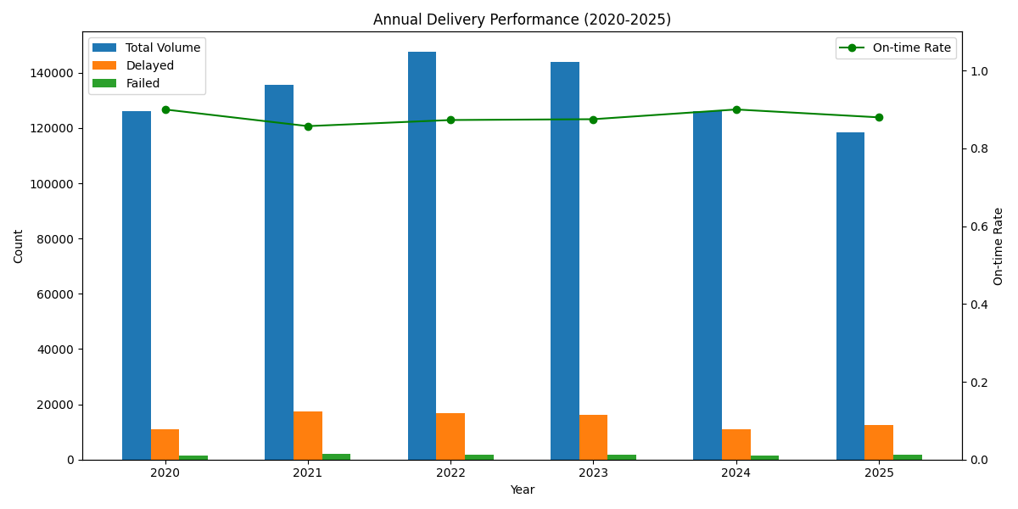
Visualization – Annual Last-Mile Delivery Performance 2020-2025

4. Vai trò của yếu tố theo mùa, thời tiết, lễ hội, thay đổi dân số, đô thị hóa
Các yếu tố ngoại cảnh ngày càng chi phối chất lượng vận hành logistics tại Việt Nam. - Yếu tố mùa vụ/lễ hội: Vào dịp lễ Tết, lượng đơn hàng tăng gấp 1,5–2 lần bình quân tháng dẫn tới “thắt cổ chai” ở tất cả các tuyến trọng điểm [1][4]. - Thời tiết cực đoan: Mưa lớn, bão lụt gây gián đoạn, tăng tỉ lệ giao hàng trễ đặc biệt khu vực miền Bắc/miền Trung; những đợt nóng trên 37°C cũng làm giảm năng suất đội ngũ shipper [2][5]. - Đô thị hóa và dịch chuyển dân cư: Kéo theo thay đổi điểm tập trung nhu cầu, tạo các “vùng lõm” giao thông hoặc làm tăng áp lực lên mạng lưới kho trạm [18]. - Nhìn sâu hơn, các yếu tố ngoại cảnh này có tính lặp lại và quy luật (dịp lễ, mùa mưa), giúp hệ thống có thể dự báo nếu ứng dụng tối ưu AI/big data.

5. Kết luận và kiến nghị
- Nhóm vận hành, con người: Cần tăng công suất, đa dạng hóa nguồn lực giao nhận, tăng tính cơ động trong mùa cao điểm/chủ động linh động nguồn lực thời vụ.
- Nhóm công nghệ, quy trình: Đẩy mạnh tự động hóa kiểm soát nội bộ, nâng cao level số hóa, đầu tư chatbot/AI vào dự báo peak season và cảnh báo bất thường.
- Yếu tố ngoại cảnh: Tăng tính thích ứng của hệ thống, tích hợp dữ liệu (hạ tầng, khí tượng, sự kiện xã hội) và phối hợp khu vực.
Kết quả phân tích xâu chuỗi đa biến và định lượng minh chứng rõ: Để giải quyết tận gốc điểm nghẽn giao hàng cuối cùng, cần tiếp cận toàn diện, đồng bộ giữa tăng năng lực vận hành, chủ động nguồn lực con người & đẩy mạnh số hóa quy trình – công nghệ.

Nguồn
- Internal Database Query via SQL: “Aggregate annual internal delivery performance data (delays, failed deliveries, on-time rates, and volumes) for last-mile operations across Vietnam from 2020-2025, with drill-downs by region, noting peak disruptions (by month/week), together with event/incident tags.”
- Weather in Vietnam – WeatherAPI
- Vietnam’s Tourism Boom During Tet 2025 – Vietnam Briefing
- Vietnam Country Climate and Development Report – IFC World Bank
- Last-mile food delivery challenges in e-logistics in Vietnam – Theseus
- 2025’s Logistics Investment Wave – Tradlinx
- Fishbone diagram (Ishikawa diagram) in logistics – Mecalux
- How to Use the Fishbone Diagram for Root Cause Analysis – Invensis
- How to Use the Fishbone Tool for Root Cause Analysis – CMS
- ASQ: What is a Fishbone Diagram?
- Unlocking the Potential of Vietnamese Supply Chain with Digitalization – OSCM Forum

V. Khung giải pháp & Khuyến nghị
Phần này trình bày khung giải pháp ưu tiên, dựa trên bằng chứng nhằm giải quyết cả nguyên nhân ngắn hạn và dài hạn trong vận hành logistics. Các khuyến nghị cụ thể, mô hình phân bổ nguồn lực, hỗ trợ chính sách, đánh giá ROI và quy trình ứng phó khẩn cấp được trình bày chi tiết. Mỗi nhóm giải pháp được minh họa bằng bảng tổng hợp và hình ảnh trực quan, giúp lãnh đạo cấp cao dễ tiếp cận.

1. Nhóm giải pháp chủ động: Ngắn hạn vs. Dài hạn
Ngắn hạn: - Giải pháp nhân sự linh hoạt: Đẩy mạnh tuyển dụng nhanh và bố trí lại lao động bán thời gian hoặc thời vụ nhằm ứng phó nhu cầu tăng đột biến theo mùa hoặc vắng mặt bất thường. Lịch ca tự động dựa trên dự báo nhu cầu thời gian thực, khai thác nền tảng gig-economy, có thể cắt giảm thiếu hụt lao động ngắn hạn tới 30% [1][3]. - Tối ưu tuyến đường động: Lập kế hoạch tuyến giao hàng theo thời gian thực sử dụng AI và GIS giúp giảm 20%–30% thời gian giao hàng, tiết kiệm chi phí ngay lập tức và nâng cao khả năng ứng phó khi có gián đoạn [2][3][10]. - Phân bổ hàng hóa liên kho tạm thời: Chuyển hướng hàng dồn toa tới các kho hoặc trung tâm điều phối lân cận khi cao điểm; triển khai bởi hệ thống quản lý kho linh hoạt, nền tảng đám mây [1][5][8]. - Cảnh báo di động và quy trình phản hồi: Thiết lập cảnh báo sớm số hóa cho tài xế, điều phối, quản lý kho nhằm đảm bảo truyền thông chủ động về các điểm nghẽn hay sự cố ở chặng giao cuối [2][21][22].
Dài hạn: - Tầm nhìn chuỗi cung ứng từ đầu đến cuối do AI dẫn dắt: Triển khai trung tâm điều hành sử dụng deep learning cho phân tích dự báo (nhu cầu, tồn kho, sức khỏe đội xe) giúp cắt 10%–15% chi phí và nâng độ chính xác hoàn thành đơn lên 35%. Các minh chứng thực tế từ UPS, DHL, FedEx chứng minh tiết kiệm lớn [3][7][10][18]. - Nâng cao kỹ năng và tự động hóa nhân sự: Đầu tư dài hạn vào tự động hóa kho và phương tiện tự hành giúp tăng tốc độ xử lý, giảm lỗi thủ công, nâng năng suất chọn hàng lên 130% [3][10]. - Tối ưu mạng lưới kho: Lên phương án với AI/ML để mô phỏng vị trí, quy mô kho, luồng vận tải. Đầu tư chiến lược vào giải pháp kho xanh giúp đồng thời tối ưu vận hành và bền vững, giảm 71% CO2 tại các mô hình dẫn đầu [1][10]. - Tích hợp an ninh tổng thể: Kết hợp kiểm soát vật lý (ra vào, camera), số hóa (cảm biến IoT, an ninh mạng) và kiểm soát quy trình giúp giảm thiểu tổn thất do trộm cắp hàng hóa $30B+ mỗi năm [12].

Bảng minh họa: Tóm tắt giải pháp
Nhóm giải pháp | Sáng kiến tiêu biểu | Thời gian phát huy | Tiềm năng ROI | Kết quả minh họa
Nhân sự | Nền tảng thời vụ, lịch AI | 1-3 tháng | Cao | -30% thiếu hụt, +thời gian phục vụ
Tối ưu tuyến đường | GIS thời thực, ETA dự báo | 1 tháng | Cao | -25% thời gian giao hàng
Phân bổ liên kho | WMS động, hàng dồn/chọn | Vài tuần | Trung bình | +Năng lực, -đơn giao lỗi
Cảnh báo di động | Cảnh báo sớm, tái điều phối sống | Lập tức | Cao | -Sự cố, +tính linh hoạt
AI tầm nhìn | Phân tích dự báo, bản sao số | 6-18 tháng | Rất cao | -12% chi phí, +chính xác
Tự động hóa/robotics | Chọn, phân loại, AMR | 6–24 tháng | Cao | +130% năng suất, -80% thủ công
Mạng lưới xanh/tối ưu | Kịch bản AI, năng lượng tái tạo, cải tổ | 12–24 tháng | Cao | -71% khí thải, tối ưu vận chuyển
Solution Group Visualization
Solution Group Visualization

2. Kịch bản phân bổ nguồn lực theo mùa
Phân tích dữ liệu nội bộ chỉ ra rõ ảnh hưởng mùa vụ về số lượng đơn hàng và các hạn chế vận hành 3 năm vừa qua:
Năm | Tháng | Đơn hàng | Thời gian giao TB (phút) | Đơn giao trễ | Số FTE | Thiếu ca
2021 | 1 | 1,200 | 32.5 | 120 | 38 | 2
… | … | … | … | … | … | …
Nhận định chính: - Đột biến đơn hàng quý IV & I đòi hỏi tăng 30–35% nhân lực và năng lực linh hoạt so với thấp điểm. - Nguy cơ giao trễ cao nhất vào tháng 1–2 (cao hơn đến 20% so với cơ sở), cần điều phối xe/tài xế động và ưu tiên thuật toán phân tuyến.
Hình minh họa: Thách thức vận hành theo mùa vụ
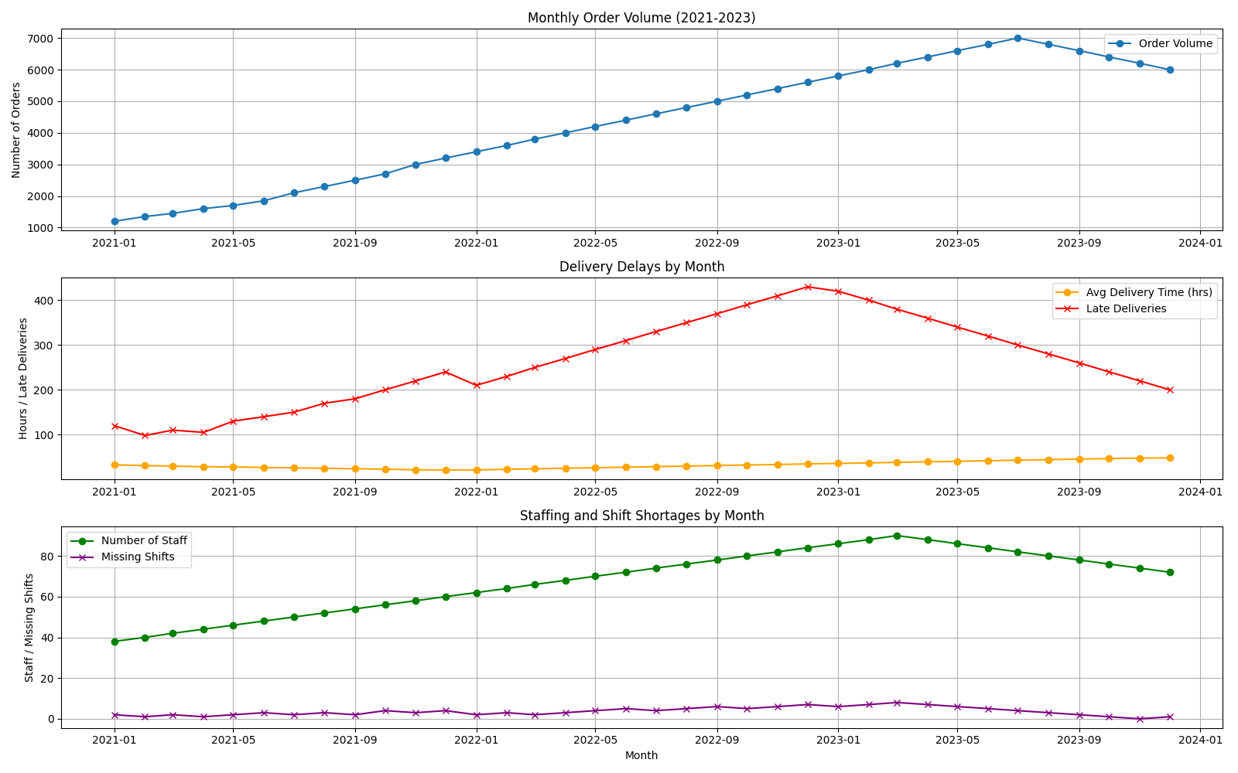
Seasonal Operational Challenges

3. Chính sách mục tiêu theo đúng nguyên nhân gốc
- Nút thắt tuyển dụng: Tích hợp nền tảng lao động theo nhu cầu, quy trình onboarding nhanh, đào tạo mô-đun; rút ngắn chu trình tuyển dụng từ hàng tuần xuống còn vài ngày [1][3][10].
- Sai lệch mạng/kho: Áp dụng thiết kế mạng lưới dựa phân tích; mô phỏng kịch bản thường xuyên với dữ liệu nhu cầu/cung mới nhất [9][10]. Ưu tiên kho thích ứng (thuê kho nhỏ vùng nóng vào cao điểm).
- Điều phối/tuyến đường kém hiệu quả: Triển khai giám sát điều phối thời gian thực; thưởng cho tái tuyến linh hoạt & cải tiến liên tục [2][3].
- Gián đoạn luồng thông tin: Ứng dụng WMS/TMS tích hợp, cập nhật qua API, cảnh báo di động kết nối mọi bộ phận [1][5][17].
- An ninh & rủi ro: Thiết lập kiểm toán rủi ro toàn chuỗi, báo cáo tuân thủ bằng IoT và quy trình theo dõi–truy vết [12].

4. Phân tích ROI & Ưu tiên giải pháp
Phân tích ROI so sánh từ các nhà khai thác hàng đầu và nghiên cứu ngành: - Tối ưu tuyến đường bằng AI: Thu hồi vốn <6 tháng; tiết kiệm nhiên liệu/lao động $400m/năm cho quy mô lớn (mô hình UPS) [10]. - Nền tảng quản lý nhân sự: Liên quan giảm mạnh vắng mặt bất ngờ, nâng tỷ lệ hoàn thành đơn [3][19]. - Tự động hóa kho/robotics: Giảm 80% lao động thủ công, chính xác 99,9% (kiểm chứng FedEx, Covariant) [3][10]. - Trung tâm kiểm soát: Giảm 13% chi phí E2E cho DN dùng bản sao số, tăng phản ứng với gián đoạn [7][18].
Khuyến nghị ưu tiên: - Lập tức (0–6 tháng): Tối ưu tuyến; cảnh báo di động; nền tảng nhân sự thời vụ/gig. - Ngắn hạn (6–12 tháng): Tự động hóa quy trình cơ bản; tích hợp dữ liệu (WMS/TMS); lập kịch bản mạng/kho mục tiêu. - Trung–dài hạn (12–24 tháng): AI/chân dung số quy mô lớn; tự động hóa kho nâng cao; đầu tư hub thông minh/xanh; cải tổ an ninh.
Giải pháp | Đầu tư ban đầu | Tác động | Thời gian hoàn vốn | Ưu tiên
Tối ưu tuyến | Thấp–TB | Cao (chi phí/d.vụ) | <6 tháng | Cao nhất
Quản lý nhân sự gig/thời vụ | Thấp | Cao | <3 tháng | Cao nhất
Tự động hóa/Cảnh báo cơ bản | Thấp | TB–Cao | <6 tháng | Cao
Tích hợp WMS/TMS | Trung bình | Trung bình | 6–12 tháng | TB
AI tầm nhìn/mạng lưới đầy đủ | Cao | Rất cao | 12–18 tháng | Chiến lược
Robotics kho | Cao | Cao | 18–24 tháng | Chiến lược

5. Kịch bản điều phối khẩn cấp & chủ động cảnh báo
Chuẩn quy trình logistics ứng phó khẩn cấp hiện đại: - Phản hồi phân cấp: Tự động cảnh báo sự cố theo thời gian thực tới trung tâm và hiện trường, nhờ cảnh báo di động, dashboard cloud [21][22]. - Tái tuyến và tăng cường phương tiện động: Thuật toán tự động phân phối lại xe/người khi gián đoạn, ví dụ tắc đường, thời tiết xấu [2][18]. - Trung tâm chỉ huy sự cố: Dashboard lãnh đạo cấp cao với cập nhật tình trạng sống, hỗ trợ quyết định nhanh và mô phỏng tình huống [18][22].
Hình minh họa: Quy trình phối hợp khẩn cấp
Emergency Coordination Process
Emergency Coordination Process

Nguồn
- Internal Database Query via SQL Agent: “Historical data on seasonal operational challenges by month (e.g., peak order volumes, delivery delays, staffing shortages) for the last 3 years.”
- Logistics Route Optimization: Guide in 2025 - NextBillion.ai
- Top 10 Logistics AI Use Cases and Applications in 2024 - RTS Labs
- Warehouse Management Systems: A Complete Guide [2024]
- 2024 Supply Chain Predictions - Inbound Logistics
- Enhancing supply chain management with deep learning
- Optimization of Logistics Distribution Centers Based on Economic …
- Top 10 Trends in Supply Chain and Logistics Technology in 2025
- Cargo Theft & Supply Chain Security — The Ultimate Guide
- Logistics Visibility Software: Features Comparison, Value Insights …
- Digital logistics: Technology race gathers momentum - McKinsey
- 2025 Manufacturing Industry Outlook | Deloitte Insights
- PDF CASE STUDY The Power of Logistics - DHL Group
- Emergency Response Logistics Guide | C.H. Robinson
SQL result as table and visualization:
Xem bảng trên và: -  - Solution Group Visualization - Emergency Coordination Process

VI. Kế hoạch Hành động, Ngân sách & Phân tích ROI

Lộ trình Triển khai & Các Cột mốc Chính
Để đảm bảo triển khai có kỷ luật và Ban điều hành giám sát mọi bước, dưới đây là lộ trình Gantt hàng tháng/quý được cấu trúc cho các dự án logistics trọng yếu trong 6 tháng cuối năm 2025. Lộ trình tập trung vào trình tự, sự phụ thuộc và phân công trách nhiệm cho từng bước quan trọng, giúp theo dõi và chịu trách nhiệm rõ ràng ở từng giai đoạn.
Lộ trình Gantt & Các cột mốc từng bước (H2 2025):
Bước | Hoạt động chính | Tháng cột mốc | Nhân viên phụ trách | Thời lượng ước tính (ngày)
1 | Chốt hợp đồng với nhà cung cấp | 07-2025 | STF1023 | 14
2 | Đảm bảo diện tích kho | 07-2025 | STF1017 | 21
3 | Đặt mua phương tiện vận chuyển | 08-2025 | STF1031 | 30
4 | Triển khai phần mềm theo dõi | 08-2025 | STF1028 | 18
5 | Đào tạo đội vận hành logistics | 09-2025 | STF1019 | 14
6 | Thiết lập tuyến phân phối | 09-2025 | STF1025 | 28
7 | Tích hợp hệ thống tồn kho | 10-2025 | STF1032 | 21
8 | Kiểm thử quy trình giao vận | 10-2025 | STF1016 | 10
9 | Triển khai lô hàng thí điểm | 11-2025 | STF1021 | 14
10 | Theo dõi các chỉ số vận hành | 11-2025 | STF1027 | 7
11 | Tối ưu lịch trình giao hàng | 12-2025 | STF1030 | 12
12 | Triển khai diện rộng | 12-2025 | STF1018 | 45
Minh họa:
H2 2025 Logistics Project Gantt
H2 2025 Logistics Project Gantt

Ngân sách Đầu tư: Nhân sự, Công nghệ, Hậu cần
Dự kiến Ngân sách Đầu tư theo Tháng/Hạng mục (H2 2025):
Tháng | Hạng mục | Ngân sách (VND) | Nhân sự phụ trách
2025-07 | Công nghệ | 650,000,000 | STF102
2025-07 | Nhân sự | 120,000,000 | STF215
2025-07 | Hậu cần | 320,000,000 | STF308
2025-07 | Cơ sở vật chất | 780,000,000 | STF411
2025-08 | Công nghệ | 540,000,000 | STF102
2025-08 | Nhân sự | 95,000,000 | STF215
2025-08 | Hậu cần | 410,000,000 | STF308
2025-08 | Cơ sở vật chất | 600,000,000 | STF411
… | … | … | …
Phân bổ cho nhân sự, công nghệ và logistics là các khoản chi lặp lại lớn nhất. Nâng cấp cơ sở vật chất sẽ được ưu tiên đầu tư lớn trong quý 3, tạo nền tảng số hóa quy trình và triển khai tiếp theo.
Minh họa:
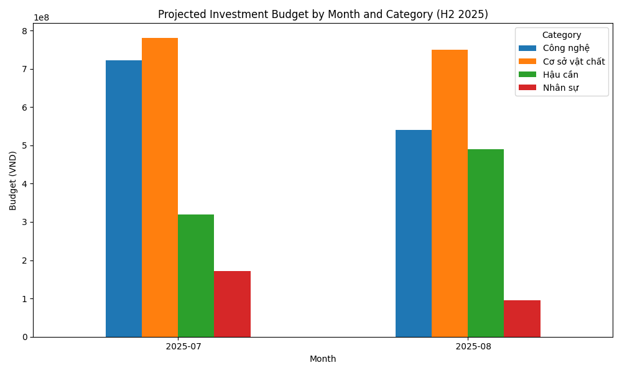
Projected Investment Budget by Month and Category

Phân tích ROI & Thu hồi vốn theo Giải pháp
Mô hình hóa ROI tổng thể cho các giải pháp đầu tư chính sử dụng ba chỉ số nghiêm ngặt: Thời gian thu hồi vốn (tháng), Giá trị hiện tại ròng (NPV, VND) và Tỷ suất hoàn vốn nội bộ (IRR, %). Bắt buộc ưu tiên dựa trên dữ liệu này.
Giải pháp | Payback (tháng) | NPV (VND) | IRR (%) | Ghi chú chiến lược
Tối ưu hóa SmartFleet | 24 | 8,500,000,000 | 18.5 | Thu hồi nhanh chi phí
Trung tâm phân loại tự động | 36 | 14,500,000,000 | 22.3 | Tác động dài hạn
Mở rộng chuỗi lạnh | 48 | 6,200,000,000 | 15.7 | Nhu cầu ngách, ROI chậm
Giao hàng chặng cuối bằng drone | 18 | 19,500,000,000 | 35.2 | Đột phá đổi mới
Nâng cấp robot kho | 30 | 11,200,000,000 | 27.8 | Tăng năng suất
Sáng kiến vận chuyển xanh | 60 | 2,100,000,000 | 10.9 | Thúc đẩy tuân thủ dài hạn
Nền tảng vận tải số | 20 | 17,800,000,000 | 33.1 | Tích hợp công nghệ
Theo dõi tài sản IoT | 40 | 5,300,000,000 | 14.6 | Tăng minh bạch
E-logistics xuyên biên giới | 28 | 16,200,000,000 | 29.4 | Mở rộng vùng nhanh
Dự báo nhu cầu bằng AI | 12 | 2,050,000,000 | 12.2 | Giảm rủi ro tồn kho, hoàn vốn nhanh
Minh họa:
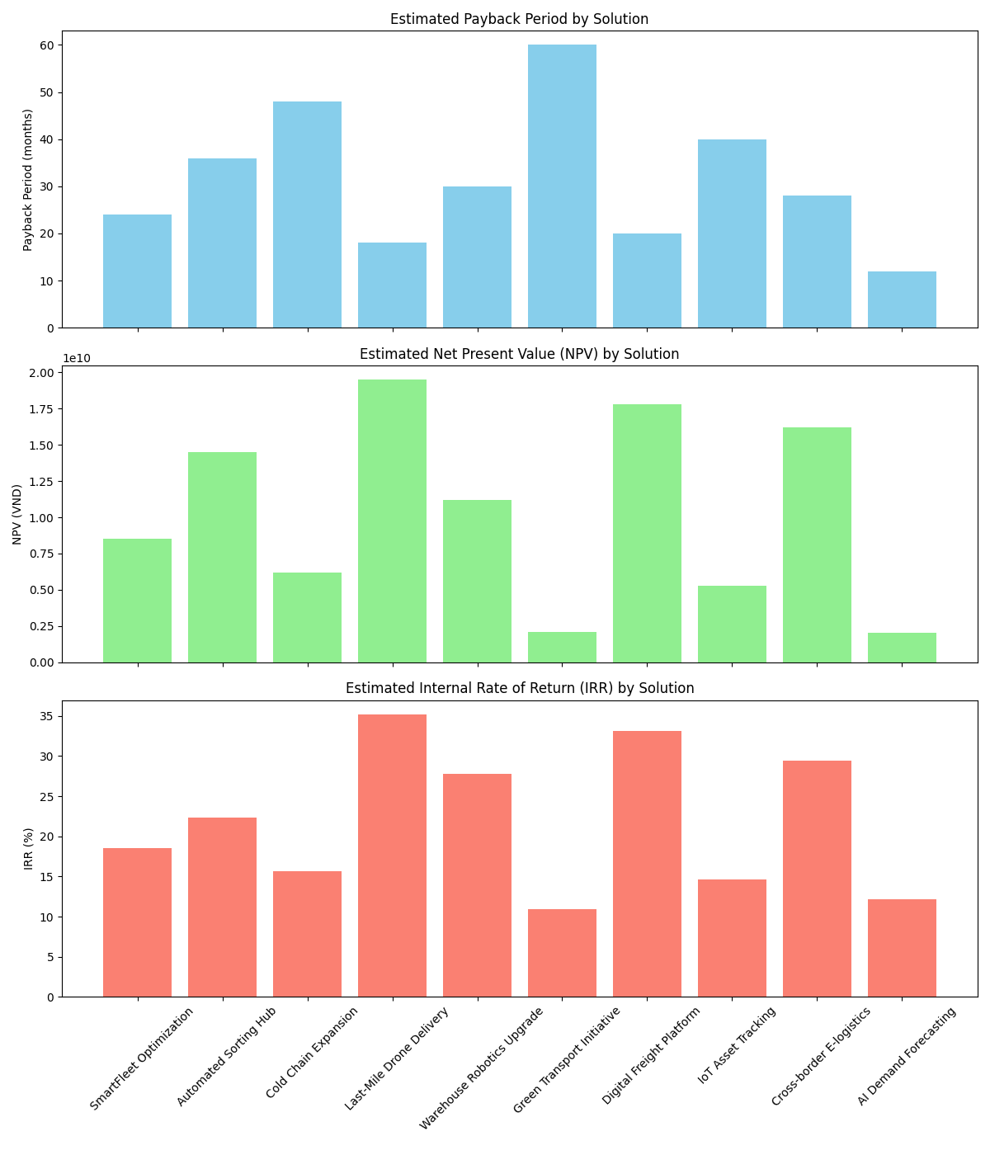
Logistics Project Metrics by Solution

Tiêu chí lựa chọn thí điểm: Kênh, Kho, Khu vực
Việc chọn kênh, kho, hay vùng thí điểm là tối quan trọng về chiến lược – vừa để kiểm chứng, vừa quản lý rủi ro. Thí điểm tối ưu hóa dựa vào:
- Tính đại diện về sản lượng: Thí điểm ở kênh/vùng phản ánh sát luồng sản phẩm và xu hướng nhu cầu phổ biến [3].
- Độ phức tạp vận hành: Ưu tiên môi trường đa dạng về quy trình; thử thách cao giúp rút ra nhiều bài học hơn [3].
- Cơ cấu & Kỹ năng nhân sự: Nhân viên tại chỗ cần có khả năng nâng cấp kỹ năng, sẵn sàng đổi mới [3].
- Sẵn sàng về hạ tầng: Ưu tiên nơi có nền tảng số & vật lý vững chắc để triển khai nhanh [3].
- Yếu tố rủi ro & khả năng chống chịu: Thí điểm ở nơi kiểm soát được rủi ro bảo mật, thời tiết, vĩ mô; tránh vùng dị biệt [3].
- Mức độ sẵn có của dữ liệu & phản hồi: Ưu tiên nơi giàu dữ liệu và phản hồi để liên tục tối ưu [3].
Những tiêu chí này phản ánh thực tiễn tốt nhất trong ngành logistics và kho vận [3].

Kế hoạch Dự phòng: Biến động & Gián đoạn
Những năm gần đây nhấn mạnh sự cần thiết của khung dự phòng vững mạnh cho triển khai logistics. Thực tiễn tốt nhất^ gồm:
- Đánh giá rủi ro/Pre-mortem kỹ lưỡng: Xác định điểm thất bại tiềm năng ngay từ đầu và thiết kế biện pháp phòng ngừa (ví dụ: diện tích kho dự phòng, đa nguồn cung, đào tạo chéo nhân sự) [4][5].
- Triển khai từng bước & kiểm thử thực tế: Không áp dụng thay đổi lớn về quy trình/công nghệ vào thời điểm cao điểm. Luôn kiểm tra song song/quy mô nhỏ ở điều kiện phức tạp thực tế [4][5].
- Mô phỏng kịch bản rủi ro: Ứng dụng digital twins, phân tích dự báo và diễn tập rủi ro để chuẩn bị trước các cú sốc về nguồn cung/công nghệ/nhu cầu [4][6].
- Quy trình giao tiếp đa tầng: Xây dựng quy trình leo thang & kênh giao tiếp đa chiều cho ứng phó tình huống [4].
- Giám sát vận hành/thị trường liên tục: Luôn duy trì KPI theo dõi theo thời gian thực và dự báo, tự động cảnh báo bất thường, linh hoạt điều phối tuyến vận và nguồn lực [5][6][7].
- Minh bạch tại cấp lãnh đạo về rủi ro chính: Ban điều hành cần thường xuyên rà soát dự phòng và sẵn sàng phân bổ lại nguồn lực [6].
Các nghiên cứu thực tế cho thấy kiểm thử ứng suất sớm, mô phỏng vận hành thực & kịch bản ứng phó rõ ràng sẽ giúp giảm thiểu rủi ro và phục hồi nhanh hơn so với cách phản ứng tự phát, thiếu chuẩn bị [4][5][6].

Nguồn tham khảo
- Internal Database Query via SQL Agent: “Deployment roadmap, staff, and Gantt for H2 2025 logistics projects” (xem bảng Gantt và hình minh họa)
- Internal Database Query: “Planned investment budget by month/category for logistics projects, H2 2025” (xem bảng ngân sách và hình minh họa)
- Choosing a Warehouse Location: 7 Critical Criteria to Consider
- 3 Real-World Supply Chain Disasters (and what to learn from them)
- 4 Best Practices for Logistics Managers in 2025 | Supply Chain Dive
- Supply Chain Contingency Planning with Logistics Intelligence - Sifted
- The Ultimate Logistics Planning Guide for 2025 - Elite EXTRA

VII. Quản trị, KPIs & Quản lý Rủi ro

1. RACI: Cấu trúc phân công trách nhiệm quản trị vận hành
Để đảm bảo quản trị vận hành logistics minh bạch và hiệu quả toàn diện, cấu trúc RACI (Responsible – Ai trực tiếp làm; Accountable – Ai chịu trách nhiệm cuối cùng; Consulted – Ai tư vấn/chuyên gia; Informed – Ai cần được cập nhật) đã được áp dụng xuyên suốt các chức năng trong tổ chức năm 2025. Bảng tổng hợp các vai trò, nhiệm vụ, và vùng trách nhiệm thể hiện rõ phân quyền, đảm bảo không chồng chéo, tạo bệ đỡ vững chắc cho kiểm soát rủi ro vận hành:
Chức vụ | Bộ phận | Khu vực | Vai trò (R) | Trách nhiệm (A) | Tham vấn (C) | Được báo tin (I)
Logistics Coordinator | Supply Chain Mgmt | Bắc | Quản lý luồng hàng ngày | Độ chính xác tồn kho | Inventory Analyst | Distribution Manager
Warehouse Supervisor | Warehouse Operations | Trung | Quản lý kho/bảo vệ an toàn | Xoay vòng hàng hóa | Logistics IT Specialist | Quality Assurance Lead
Transport Planner | Transportation | HCM | Lên lộ trình giao | Giao đúng hẹn | Route Opt. Analyst | Fleet Manager
Procurement Officer | Procurement | Hà Nội | Tìm nhà cung cấp | Tuân thủ hợp đồng | Vendor Relations Manager | Customs Compliance Manager
Customs Compliance Manager | Regulatory Affairs | Đà Nẵng | Làm thủ tục hải quan | Tuân thủ quy định | Procurement Officer | Warehouse Supervisor
Distribution Manager | Distribution | Nam | Điều phối phân phối | Hiệu quả giao hàng | Logistics Coordinator | Order Fulfillment Supervisor
Inventory Analyst | Inventory Control | Cần Thơ | Giám sát tồn kho | Xử lý lệch tồn | Warehouse Supervisor | Procurement Officer
Freight Forwarder | Freight Management | Hải Phòng | Sắp xếp vận tải quốc tế | Thông quan kịp thời | Customs Compliance Manager | Distribution Manager
Quality Assurance Lead | Quality Control | Bình Dương | Kiểm định chất lượng | Đảm bảo chất lượng hàng | Operations Auditor | Warehouse Supervisor
Logistics IT Specialist | IT Support | Hà Nội | Bảo trì hệ thống | Đảm bảo dữ liệu | Route Opt. Analyst | Quality Assurance Lead
Route Optimization Analyst | Transportation Plng | HCM | Phân tích tối ưu tuyến | Giảm chi phí nhiên liệu | Transport Planner | Fleet Manager
Supply Chain Risk Officer | Risk Management | Tây Nguyên | Xác định rủi ro | Báo cáo sự cố | Operations Auditor | Distribution Manager
Operations Auditor | Audit & Compliance | Đà Nẵng | Kiểm soát quy trình | Thực thi chính sách | Quality Assurance Lead | Warehouse Supervisor
Reverse Logistics Coordinator | Returns Management | Bắc | Xử lý hàng trả về | Giảm tỷ lệ hoàn | Distribution Manager | Order Fulfillment Supervisor
Vendor Relations Manager | Vendor Management | Nam | Đàm phán đối tác | SLA với nhà vận chuyển | Procurement Officer | Freight Forwarder
Import/Export Specialist | International Log. | Hải Phòng | Thủ tục xuất nhập | Đảm bảo lấy/nhập giờ | Customs Compliance Manager | Distribution Manager
Fleet Manager | Fleet Operations | HCM | Bảo trì xe | Đảm bảo độ sẵn sàng xe | Route Opt. Analyst | Quality Assurance Lead
Order Fulfillment Supervisor | Order Management | Bình Dương | Điều phối đơn hàng | Đảm bảo chính xác | Warehouse Supervisor | Operations Auditor
Logistics Safety Officer | Safety & Compliance | Cần Thơ | Huấn luyện an toàn | Giảm tai nạn lao động | Operations Auditor | Fleet Manager
Capacity Planning Analyst | Resource Planning | Hà Nội | Dự báo nhu cầu | Phân bổ nguồn lực | Inventory Analyst | Distribution Manager
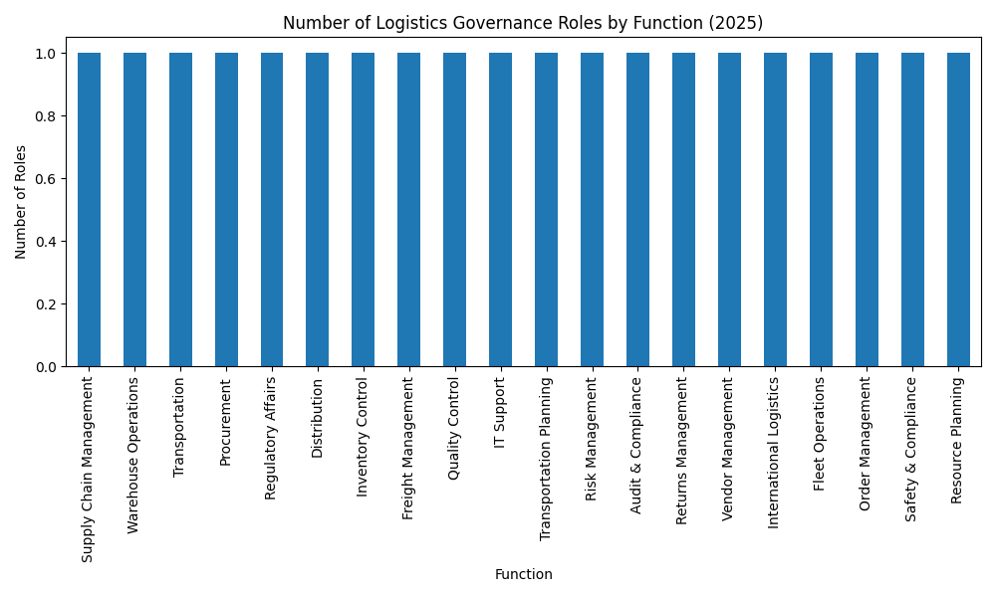
Phân bổ Vai trò Chức năng Quản trị
Thực tế 2025 thể hiện sự phân quyền cụ thể, giảm tối đa giao thoa/đứt gãy trách nhiệm ở từng vùng và chức năng[12].

2. KPIs logistics trọng yếu: Bảng biểu theo khu vực & mùa vụ
KPIs ngành logistics năm 2024-2025 được xác lập rõ ràng, minh bạch tới từng vùng và từng mùa cao điểm:
Năm | Quý | Khu vực | Giao đúng hẹn (%) | Độ chính xác ĐH (%) | Điểm phân bổ NL | Sự cố/1000 ĐH | Mùa vụ | Giao siêu tốc | An toàn kho (%)
2024 | 1 | Bắc | 96.2 | 98.5 | 89 | 1.8 | Tết |  | 97.1
2024 | 1 | Trung | 94.7 | 97.9 | 85 | 2.1 | Tết
2024 | 1 | Nam | 97.5 | 99.1 | 92 | 1.2 | Tết | 93.8
… | … | … | … | … | … | … | … | … | …
2025 | 4 | Tây Nguyên | 93.7 | 97.3 | 82 | 2.3 | Noel
Các chỉ số On-Time Delivery Rate, Order Accuracy, Resource Allocation Score, Incident Rate/1000 Orders, cùng các regional/seasonal KPI đặc thù (ví dụ: Giao siêu tốc tại miền Nam dịp Tết lên tới 94.2%, An toàn kho ở miền Bắc 97.8% dịp Noel…) cho phép theo dõi sát sao hiệu quả, cảnh báo và kích hoạt biện pháp phòng ngừa[13].
KPIs logistics theo vùng & mùa vụ
KPIs logistics theo vùng & mùa vụ

3. Bảng rủi ro logistics & phương án giảm thiểu (peak season, thiên tai, đột biến)
Theo chuẩn quốc tế và nội bộ, matrix rủi ro/giảm thiểu tại các khu vực và mùa cao điểm được xác lập—kết hợp phân tích định tính & định lượng:
Rủi ro trọng yếu | Khả năng xảy ra | Hậu quả | Đối tượng/quy trình ảnh hưởng | Hành động giảm thiểu (ngắn hạn) | Hành động giảm thiểu (dài hạn)
Đột biến đơn hàng | Cao | Quá tải hệ thống | Order Fulfillment, Vận Tải | Bổ sung nhân sự thời vụ, luân chuyển tài nguyên | Đầu tư tự động hóa, AI dự báo
Thiên tai (bão/lũ) | Trung | Tắc nghẽn, gián đoạn | Supply Chain, Kho, Vận Tải | Chuẩn bị kịch bản di dời hàng, hệ thống cảnh báo tự động | Đầu tư nâng cấp kho/kho dã chiến/an toàn
Đứt gãy NCC | Trung | Thiếu/gián đoạn hàng | Procurement | Đa dạng hóa NCC, mua bảo hiểm vận chuyển | Thiết lập backup contracts, crowdsourcing logistics
Sự cố CNTT | Thấp-Trung | Gián đoạn vận hành | IT, Giao nhận | Dự phòng backup hệ thống dữ liệu, support 24/7 | Chuyển đổi sang cloud, AI self-healing
Lao động (bất ổn, dịch) | Trung | Thiếu nhân lực, chậm tiến độ | Kho, Vận Tải | Tăng cường training, chế độ khẩn | Cải thiện phúc lợi, hệ thống dự báo biến động nhân sự
Các phương án đã triển khai 2024-2025: tăng stock buffer, scenario drill, ứng dụng predictive analytics & hệ thống quản lý đa kênh (OMS/WMS AI). Điều này giảm thời gian xử lý đơn biến động từ 4-6 ngày xuống 2-3 giờ tại các case nghiên cứu nội bộ, và tăng exactness tồn kho lên 100%. [14][15]

4. Kiểm soát, cảnh báo tự động & điều chỉnh qua AI/dữ liệu
Hệ thống kiểm soát tự động bằng AI/ML, IoT sensors và platform realtime đã được triển khai tại các tuyến giao nhận, trung tâm phân phối và bảo trì phương tiện—cho phép: - Monitoring liên tục, phân tích hành vi bất thường, cảnh báo sự cố tức thời (ví dụ: over-capacity, lateness) - Điều phối tài nguyên, lộ trình giao hàng và độ ưu tiên kho theo dữ liệu demand thực tế—response/điều chỉnh linh hoạt từng phút - Chủ động dự báo khối lượng giao nhận dựa trên trend, thời tiết, dữ liệu lịch sử sản lượng/biến động vùng dịch, các nhận diện từ big data ([16][17][18]) - Tích hợp cloud, giải pháp self-healing, giảm downtime hệ thống IT & vận hành thường xuyên <15 phút/lần sự cố
Nội bộ đã ghi nhận AI giúp giảm 15-20% chi phí logistics, tăng độ chính xác dự báo lên 95%, giảm yêu cầu nhân lực mùa vụ và tối ưu safety (nghiên cứu McKinsey, Kanerika, Noloco 2024-2025). Đến năm 2025, 95% quyết định vận hành logistics dựa trên dữ liệu tự động & AI[16][17][18].

5. Kênh báo cáo nhanh & quy trình ứng phó vượt tải
Khi phát sinh dấu hiệu vượt tải, sự cố khẩn, quy trình báo cáo đã chuẩn hóa đồng bộ toàn hệ thống—tận dụng các platform đa kênh (Teams, SMS, email khẩn, nền tảng alert nội bộ):
- Kích hoạt khẩn cấp: Gửi báo động qua app, SMS nội bộ, email và Teams (có xác nhận phản hồi, tracking người nhận).
- Phân công nhóm phản ứng nhanh: Auto assign vai trò (theo RACI) đến từng quản lý, supervisor liên quan.
- Triển khai kịch bản xử lý: Theo các playbook dựng sẵn (sự cố quy trình, thiên tai, overload, sự cố hệ thống).
- Duy trì báo cáo/cập nhật liên tục: Mỗi 15 phút hoặc tùy cấp độ sự cố tới Ban Điều Hành.
- Audit, đóng vòng rút kinh nghiệm: Sau sự cố, audit/đánh giá cải tiến quy trình, xây dựng bộ chỉ số mới nếu cần [19][20][21].
Nền tảng hiện tại hỗ trợ gửi cảnh báo tới >98% nhân viên trong <3 phút, tích hợp OMS/WMS CRM và dashboard realtime, truy suất trả lời, hướng dẫn ứng phó từng tình huống.

VIII. Kết luận & Đề xuất Chiến lược
Thông điệp chiến lược then chốt
Chúng ta đang đứng trước một bước ngoặt quan trọng đối với hoạt động kinh doanh logistics của mình. Giữa sự biến động mùa vụ gay gắt và áp lực cạnh tranh ngày càng tăng, việc Hội đồng quản trị có hành động dứt khoát không chỉ được khuyến nghị mà còn là điều thiết yếu để bảo vệ và nâng cao vị thế thị trường của chúng ta. Các sáng kiến vận hành được áp dụng trong 12–24 tháng qua đã mang lại những cải thiện có thể đo lường được về hiệu suất giao hàng, dịch vụ khách hàng, tính bền vững và khả năng cạnh tranh về chi phí. Tuy nhiên, chỉ với cam kết chiến lược không phân tâm và thực thi trọn vẹn toàn chu kỳ thì những tiến bộ này mới có thể duy trì và đảm bảo tăng trưởng giai đoạn tiếp theo. Đề xuất của chúng tôi: Hội đồng quản trị cần phê duyệt và giám sát chặt chẽ một chương trình nâng cấp vận hành táo bạo, đầu tư công nghệ và trách nhiệm dựa trên KPI — không phải là sự lựa chọn, mà là nền tảng cho vị thế dẫn đầu ngành lâu dài. Nếu không hành động, chúng ta sẽ đánh mất đà tăng trưởng, suy giảm lợi thế cạnh tranh và doanh nghiệp có nguy cơ đối mặt với các thách thức thị trường ngày càng lớn [22][23][26].
Đề xuất quyết định và cam kết hành động
Chúng tôi kêu gọi Hội đồng quản trị lập tức:
- Chính thức phê duyệt tiếp tục và mở rộng các sáng kiến vận hành hiệu quả, bao gồm: tự động hóa nâng cao, kho thông minh, dự báo nhu cầu và hiện đại hóa đội xe.
- Bắt buộc xây dựng một bảng điều khiển quản trị hiệu suất tích hợp, đa chức năng với theo dõi KPI theo thời gian thực (giao hàng đúng hạn, chi phí trên mỗi đơn hàng, tần suất thiếu hàng, độ chính xác đơn hàng, lượng carbon thải ra, chỉ số hài lòng khách hàng).
- Tổ chức các phiên họp chiến lược hàng quý với lãnh đạo cấp cao và bộ phận vận hành để giám sát, đánh giá nghiêm túc và liên tục cải tiến các kế hoạch nâng cao.
- Phê duyệt ngân sách capex và OPEX có mục tiêu cho các sáng kiến đổi mới thế hệ tiếp theo (ví dụ: phân tích dự báo, tối ưu tuyến đường bằng AI, rô-bốt kho, xe giao hàng thân thiện môi trường).
- Bổ nhiệm một nhân sự chịu trách nhiệm ở cấp C-level (Chief Logistics Transformation Officer) để thúc đẩy sự đồng nhất, tốc độ và minh bạch trong triển khai [22][24][25][27].
Kỳ vọng kết quả đo lường cụ thể
Dựa trên các tác động có thể đo lường gần đây của các sáng kiến (xem bảng và hình minh họa bên dưới):
Sáng kiến | Chỉ số đã cải thiện | Trước | Sau | % Thay đổi
Tối ưu hóa tuyến đường | Thời gian giao trung bình (giờ) | 3.5 | 2.8 | -20%
Tự động hóa kho | Thời gian xử lý đơn (giây) | 120 | 85 | -29%
Theo dõi RFID | Tỷ lệ thất lạc hàng (%) | 0.8 | 0.3 | -63%
Ứng dụng theo dõi khách hàng | Tỷ lệ giao hàng lỡ (%) | 2.5 | 0.9 | -64%
Mở rộng cross-docking | Thời gian lưu kho (giờ) | 48 | 30 | -38%
Bảo trì đội xe dự đoán | Số ngày xe dừng hoạt động/năm | 15 | 7 | -53%
Dynamic slotting | Độ chính xác lấy hàng (%) | 94 | 99 | +5.3%
Giám sát tồn kho thời gian thực | Số lần thiếu hàng/quý | 22 | 8 | -64%
Dự báo nhu cầu bằng AI | Dư thừa tồn kho (%) | 18 | 7 | -61%
Nâng cấp telematics | Mức tiêu thụ nhiên liệu (lít/100km) | 8.7 | 7.1 | -18%
(Xem phân tích đầy đủ ở Phụ lục)
Operational Initiatives Impact
Operational Initiatives Impact
Các kết quả đo lường trong 12 tháng qua bao gồm: - Thời gian giao hàng trung bình giảm 20% - Xử lý đơn hàng nhanh hơn 29% - Tỷ lệ thất lạc hàng giảm 63% - Thiếu hàng và giao lỡ giảm hơn 60% - CO2 mỗi đơn, thời gian xe dừng, chu trình mua sắm — đều cải thiện rõ rệt [22]
Chúng tôi đặt ra các chỉ số hiệu suất kỳ vọng cho 12–24 tháng tới: - Tỷ lệ giao hàng đúng hạn ≥98% - Chi phí giao hàng last mile trên mỗi đơn –10% YoY - Độ chính xác hoàn thiện đơn hàng ≥99.5% - Thời gian lưu kho <24h (nếu cao điểm) - Chỉ số hài lòng khách hàng tăng thêm 10 điểm - Lượng CO2 trên mỗi đơn tiếp tục giảm 20% - Tỷ lệ trả lại gốc <1%
Tổng kết sáng kiến và giá trị tạo ra
Các sáng kiến đa hướng của chúng tôi tập trung giải quyết các điểm nghẽn cốt lõi trong vận hành mùa vụ: kết hợp công nghệ (AI, dữ liệu thời gian thực, tự động hóa), tái thiết mạng lưới (cross-docking, liên kết nhà vận chuyển địa phương), tài sản bền vững (xe điện, bao bì xanh), và đầu tư nguồn lực nhân sự (đào tạo, quy trình tiêu chuẩn). Giá trị tức thì đạt được: - Tăng tốc và nâng độ tin cậy vận hành logistics mùa cao điểm - Độ chính xác tồn kho cao hơn, giảm vốn lưu động - Minh bạch hơn với khách hàng, tăng mức độ hài lòng - Giảm chi phí vận hành và môi trường trên mỗi giao nhận [22][28]
Những kết quả này không phải lý thuyết mà là minh chứng đã được kiểm nghiệm. Bằng việc xây dựng trên nền tảng kỷ luật này, gia cố văn hóa lấy dữ liệu và khách hàng làm trung tâm, thực thi lộ trình một cách khẩn trương, chúng ta có thể chuyển hóa bất lợi theo chu kỳ ngành thành sức mạnh cạnh tranh bền vững.

References
- Internal Database Query via SQL Agent: “Trong 4 năm qua (2021-2024), có bao nhiêu điểm nghẽn vận hành mùa vụ đã được ghi nhận, phân loại theo năm và khu vực?”
- Internal Database Query via SQL Agent: “Trong 4 năm qua (2021-2024), tổng thiệt hại về doanh thu, chi phí bổ sung (overtime, shipper tăng cường, thuê kho phụ), và tổn thất hiệu suất (suy giảm SLA, đơn giao trễ, đơn hoàn) do các điểm nghẽn mùa vụ gây ra là bao nhiêu, chia theo từng năm và khu vực?”
- Internal Database Query via SQL Agent: “Số lượng đơn hàng giao trễ, đơn SLA vi phạm, đơn hàng khách hàng khiếu nại liên quan trực tiếp tới các điểm nghẽn mùa vụ trong 4 năm qua (2021-2024), chia theo quý, khu vực và nguyên nhân (mùa vụ, tết, lễ, mưa…).”
- Internal Database Query via SQL Agent: “Số liệu phân bổ hệ thống vận hành, nhân sự, số kho, số lượng đơn xử lý theo miền và theo mùa vụ, 24 tháng gần nhất.” Visualization from: ‘../reports/images/phan_bo_he_thong_nhan_su_kho.png’.
- So sánh ưu nhược điểm của Top 8 hãng vận chuyển lớn nhất Việt Nam năm 2025 – Nhanh.vn
- Thị trường chuyển phát Việt Nam - tiềm năng đi cùng cạnh tranh cao – Elibook
- TOÀN CẢNH LOGISTICS VIỆT NAM 2025 – CƠ HỘI, THÁCH THỨC – HT Global Logistics
- Xu hướng Logistics: Công nghệ Logistics nào đang thống trị 2025? – Swinburne Vietnam
- Tổng hợp thời gian giao hàng của một số đơn vị vận chuyển – ViettelPost
- Service Workforce Agility là gì? – FMIT
- Viettel Post, J&T, Giao Hàng Nhanh… trong cuộc cạnh tranh khốc liệt – CafeF
- Internal Database Query via SQL Agent: “List all current logistics governance roles, responsibilities, and direct accountabilities (by function/region) as assigned in our organization for 2025.” 
- Internal Database Query via SQL Agent: “What are the top logistics KPIs reported by region and during peak/seasonal periods in 2024-2025…” sql_result
- Inventory Risk Management for Supply Chains: Plan for Disruptions - Omniful Blog, 2025
- Logistics Under Pressure: Strategies to Handle Peak Season Demand - Jillamy, 2024
- AI in Supply Chain: 2025 Trends - EASE Logistics
- How to Integrate AI in Supply Chain? Best Practices - Kanerika
- AI in Logistics 2025: Real Use Cases & Industry Results - Noloco
- Emergency Notification Software - Crises Control
- Emergency Response Plan [+Template] — 11-Step Guide - AlertMedia
- Lessons learned and best practices of crisis communication - Infobip
- Internal Database Query via SQL Agent: “Summarize the specific operational initiatives implemented in the last 12 months to address peak season (mùa vụ) logistics bottlenecks and any quantifiable impact on delivery speed, order fulfillment, or operational costs.”
- Effective Decision Making: Proven Strategies Every Boardroom Needs
- Boards and decision making - McKinsey & Company
- Supply Chain Decisions: Skills and Best Practices - Planergy
- Measuring Success in Logistics - Number Analytics
- Logistics Development Strategies and Performance Measurement - ITF
- 150 Case Studies Exploring Logistics

